EDİP SOMUNOĞLU İLKOKULU’NUN TARİHÇESİ

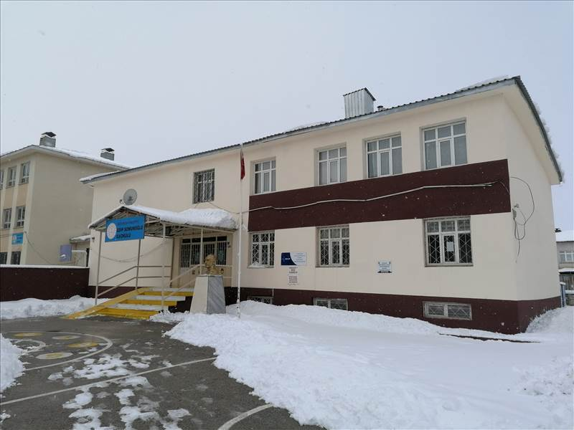

Edip Somunoğlu İlköğretim Okulu Milli Eğitim Bakanlığı tarafından yaptırılmış ve 1989 yılında eğitim öğretime açılmıştır.

6287 sayılı İlköğretim ve Eğitim Kanunu ile Bazı Kanunlarda Değişiklik Yapılmasına Dair Kanunla birlikte İlköğretim Kurumlarında dönüşüm yapılmış ve Okulumuz 2012 yılında İlkokul ve Ortaokul olmak üzere iki kuruma ayrılmış ve İlkokul olarak normal eğitime devam etmektedir.

Adını, 1904-1967 yılları arasında yaşamış ve ülkemizde birçok devlet kademesinde görev almış, Erzurum belediye başkanlığı yapmış, eski sağlık bakanlarından Edip Somunoğlu’ndan almıştır.

Okulumuzda 8 derslik, 1.öğretmenler odası, 1 personel odası, 1 arşiv-depo, 1 çok amaçlı salon ve 2 idareci odası bulunmaktadır.
Şu anda bir müdür, bir müdür yardımcısı, 10 öğretmen ve 196 öğrenci ile eğitim öğretime devam etmekteyiz.1 Kadrolu hizmetli, 1 sürekli işçisi ile temizlik hizmetlerimiz yürütülmektedir.
Okulumuz 2014-2018 yılları arasında ciddi bir yapılanma içerisinde olmuş ve tüm birimlerde yenileme çalışmaları gerçekleştirilmiştir. Yapılan yenilikler içerisinde özellikle sosyal etkinlikler yarışmalar ve teknolojik gelişmelerin okula uyarlanması neticesinde kullanışlı ve ekonomik bir okul modeli oluşturulmuştur. Yapılan etkinliklere katınla öğrenci sayıları artırılmış teknolojik gelişmeler doğrultusunda okul içi yazışma ve etkinlik programları oluşturulup hizmete sunulmuştur.

